 BSK P-15
www.laget.se/BSK_P98
__________________________________________________________________________
___________________________________________________________________________________
Version 2013-07-05

Måndagen den 22 juli till lördagen den 27 juli

Nu är det dags att styra kosan mot Danmark. I bifogat dokument står en del matnyttigt att läsa. Observera att stora delar av innehållet i detta dokument är klippt och klistrat från hemsidan http://www.danacup.com/index.php/dk/ och att uppgifter kan ha ändrats sedan. Se versionsdatum högst upp.

Vi som ska ta hem cupen är: 1. Erik Lilja, 2. Erik von Scheele, 3. Kevin Hanna, 4. Olle Ander, 5. Fredde Blåman, 6. Christopher Schauz, 7. Jacob Eriksson, 8. Lukas Eek, 9. Joseph Pirmandi, 10. Linus Norell, 11. Marcus Jonsson, 12. Simon Aktander, 13. Arvid Fransson, 14 Carl Oksanen, 15. Erik Rådefjäll Forsberg, 16. Noa Almfors, 17. Benjamin Sundberg, 18. Oscar Tropp, 19. Gabbe Nilsson, 20. Isak Ankarcrona, 21. Noah Toth, 22. William Ander (P96), 23. Fabian Bergland (P96), 24. Linus Bjurek (P97), 25. Albin Mrdjenovic (P97), 26. Adam Rubin (P97), 27. George Yomaran

Ledare:
Håkan Lilja, 070-370 0374, hakan.lilja@gmail.com
Stefan Aktander, 070-939 3988, snar@corroventa.se
Peter Fransson, 070-571 9513 abacken@telia.com
Jonas Ander, 070-385 9140, jonas.ander@lfj.se

Avfärd sker: Samling Furuvik månd 22 juli kl. 06:30 för avfärd med buss. Bussen rullar senast kl. 06:45. (båten Gbg – Fredrikshamn avgår kl 10:00).

OBS! Ta med en schysst lunchlåda att äta på båten och glöm inte att ta med legitimation/pass.

Planerad hemfärd sker: Båten från Fredrikshamn är prel bokad och avgår lörd 27 juli kl 14:30 (men måste sannolikt bokas om eftersom vi går till A-final…!)

Tänk på att du företräder BSK och som vanligt gäller förstås att vi sköter oss lika bra som alltid!

Åbningsceremoni, mandag: Dana Cup starter med fælles indmarch på Hjørring Stadion mandag den 22. juli kl. 19.30.

Grundspil, tirsdag og onsdag: Holdene inddeles i grupper på 4 evt. 5 hold. Alle møder alle.

Slutspil, torsdag, fredag og lørdag: Afvikles efter cupmetoden. Nr. 1 og 2 fra grundspillet går til slutspil A, de øvrige til slutspil B.

Finaler: Fredag spilles finaler i 7-mandsklasserne og A-finalerne i klasserne B 17, G19, G 17 og G 13. Øvrige finaler spilles lørdag.

Klasser og aldersgrænser 2013
B19 | Drenge | født 1.1.1994 og senere
B17 | Drenge | født 1.1.1996 og senere
B16 | Drenge | født 1.1.1997 og senere
B15 | Drenge | født 1.1.1998 og senere
B14 | Drenge | født 1.1.1999 og senere
B13 | Drenge | født 1.1.2000 og senere
B12 | Drenge (7 mands) | født 1.1.2001 og senere
B11 | Drenge (7 mands) | født 1.1.2002 og senere
G19 | Piger | født 1.1.1994 og senere
G17 | Piger | født 1.1.1996 og senere
G16 | Piger | født 1.1.1997 og senere
G15 | Piger | født 1.1.1998 og senere
G14 | Piger | født 1.1.1999 og senere
G13 | Piger | født 1.1.2000 og senere
G12 | Piger (7 mands) | født 1.1.2001 og senere
Gruppspel för BSK
B15 – Boys1998
Team
Group | Club |  | Country | Colour | Class
01 | Al-Shabab Beirut |  | LIB | Red/White/Red | B15
01 | Bankeryds SK |  | SWE |  | B15
01 | Gullhaug IL |  | NOR | Yellow | B15
01 | Loddefjord IL |  | NOR |  | B15

B15-01-1 B15-01 23/7 14:30 Al-Shabab Beirut - BSK 3 Fortuna (Center Arena)
B15-01-3 B15-01 24/7 12:30 BSK – Gullhaug IL 71 Tårs
B15-01-6 B1501 24/7 20:30 Loddefjord IL – BSK 42 Bagterp

B16 – Boys 1997
Team
Group | Club |  | Country | Colour | Class
27 | Bankeryds SK |  | SWE |  | B16
27 | Re FK | 1 | NOR |  | B16
27 | Viking FK |  | NOR |  | B16
27 | Tromsø IL |  | NOR | Red/White | B16
B1627-4 B16-27 23/7 12:30 BSK – Re FK 3 Fortuna (Center Arena)
B16-27-4 B16-27 24/7 10:30 BSK – Tromsö IL 72 Tårs
B16-27-5 B16-27 24/7 18:30 Viking FK – BSK 41 Bagterp

A-finaler Fredag den 26. juli 2013 Hjørring Stadion - Bane 1
Kl. 12.30 | Klasse G12 - Piger
Kl. 13.45 | Klasse B11 - Drenge
Kl. 15.00 | Klasse B12 - Drenge
Kl. 16.15 | Klasse G13 - Piger
Kl. 17.30 | Klasse G17 - Piger
Kl. 18.45 | Overrækkelse af Fair Play-pokaler
Kl. 19.00 | Klasse B17 - Drenge
Kl. 20.30 | Klasse G19 - Piger
Kl. 21.45 | Alle klasser overrækkelse af bronzemedaljer
Kl. 22.30 | Festfyrværkeri

A-finaler Lørdag den 27. juli 2013 - Hjørring Stadion - Bane 1

A-finaler Lørdag den 27. juli 2013 - Hjørring Stadion - Bane 1
Kl. 08.00 | Klasse G16 - Piger
Kl. 09.15 | Klasse B13 - Drenge
Kl. 10.30 | Klasse B15 - Drenge
Kl. 11.45 | Klasse G15 - Piger
Kl. 13.00 | Overrækkelse af pokal til Bedste klub
Kl. 13.15 | Klasse B19 - Drenge
Kl. 14.45 | Klasse G14 - Piger
Kl. 16.00 | Klasse B14 - Drenge
Kl. 17.30 | Klasse B16 - Drenge

B-finaler Fredag den 26. juli 2013 - FREM-Parken

B-finaler Fredag den 26. juli 2013 - FREM-Parken
Kl. 19.00 | Klasse B11 - Drenge | Bane 25
Kl. 19.00 | Klasse B12 - Drenge | Bane 26
Kl. 19.00 | Klasse G12 - Piger | Bane 29
Kl. 19.30 | Klasse G19 - Piger | Bane 21
Kl. 19.30 | Klasse G13 - Piger | Bane 22

B-finaler Lørdag den 27. juli 2013 - Fortuna´s og HI´s Anlæg

B-finaler Lørdag den 27. juli 2013 - Fortuna´s og HI´s Anlæg
Kl. 09.00 | Klasse G14 - Piger | Bane 3
Kl. 09.00 | Klasse B14 - Drenge | Bane 4
Kl. 09.00 | Klasse G15 - Piger | Bane 11
Kl. 09.00 | Klasse B15 - Drenge | Bane 12
Kl. 09.00 | Klasse G16 - Piger | Bane 13
Kl. 09.00 | Klasse B16 - Drenge | Bane 14
Kl. 09.00 | Klasse G17 - Piger | Bane 15
Kl. 09.00 | Klasse B17 - Drenge | Bane 16
Kl. 09.00 | Klasse B19 - Drenge | Bane 17
Kl. 09.00 | Klasse B13 - Drenge | Bane 18

Turneringsregler

1. Turneringsjuryen
Turneringsjuryen består af: Finn Larsen, Hans Jørn Christensen og Søren Bak.
Juryen påser og har ansvaret for, at fodboldturneringen afvikles på en sportslig korrekt måde. Den tager sig af protester, lovfortolkninger og tvivlsspørgsmål m.v.Juryens afgørelser kan ikke appelleres.
2. Klasser og Aldersgrænser 2013 Se sid 1

3. Aldersbetingelser m.v.
Der gives automatisk dispensation til at påføre deltageroversigten 3 spillere, som er højst 1 år for gamle (i 7-mandsklasserne 1 spiller).
En spiller, der opfylder aldersbetingelserne herfor, kan deltage på 2 hold fra samme klub, hvis spilleren er påført begge deltageroversigter. De 2 hold må ikke spille i samme klasse.
Piger, der opfylder aldersbetingelserne herfor, kan deltage i drengeklasser.

4. Deltageroversigt - Legitimation
Alle hold skal indsende eller aflevere en deltageroversigt. Det skal ske senest i forbindelse med check-in ved ankomsten til Dana Cup.
Efter check-in kan der ikke opføres yderligere spillere på deltageroversigten.
En spiller er kun spilleberettiget, såfremt vedkommende står opført på deltageroversigten, og det af Dana Cup fastsatte deltagergebyr er betalt.
Spillerlegitimation - med foto - skal medbringes til holdets kampe og på forlangende forevises for juryen eller dennes repræsentant.
Der vil blive foretaget stikprøver af spillernes alder og spilleberettigelse under turneringen.
Det kan medføre tabt kamp, hvis der ikke indsendes/afleveres en deltageroversigt, hvis holdet anvender en ikke spilleberettiget spiller, eller hvis der ikke forevises tilfredsstillende legitimation.Det er juryen, der afgør, hvad der er tilfredsstillende legitimation.

5. Kampens længde
Klasse | Grundspil | Slutspil
B19, B17, B16, B15, G19, G17, G16 og G15 | 2 x 25 min | 2 x 30 min
B14, B13, B12, B11, G14, G13 og G12 | 2 x 20 min | 2 x 25 min

6. Inddeling i grupper m.v.
Holdene inddeles i grupper på fire eller fem hold, der spiller alle mod alle. Holdenes placering afgøres efter point.
- Vunden kamp giver 3 point
- Uafgjort kamp giver 1 point
- Tabt kamp giver 0 point
Hvis to eller flere hold står lige, afgøres rækkefølgen på følgende måde:
- Målforskel i samtlige kampe
- Flest antal scorede mål
- Point i indbyrdes kampe
- Lodtrækning
Lodtrækning gennemføres af turneringsadministrationen. Hvis de implicerede hold ikke er til stede, underrettes de om resultatet af lodtrækningen.
De to bedste hold i hver gruppe går videre til A-slutspillet, som spilles efter cupsystemet, hvor det tabende hold går ud.
De øvrige hold i gruppen fortsætter i B-slutspillet, der også spilles efter cupsystemet.

7. Uafgjorte kampe - slutspil
Uafgjorte kampe i slutspillets indledende runder afgøres ved straffesparkkonkurrencer, der normalt afvikles på specielt afspærrede mål.
Uafgjorte semifinaler og finaler afgøres ved forlænget spilletid på 2 x 5 minutter.
Hvis kampen stadig er uafgjort, afgøres den ved straffesparkkonkurrence.
Straffesparkkonkurrencerne afvikles efter FIFA´s regler.

8. Spilleregler

Dana Cup spilles efter FIFA´s og DBU´s regler med følgende ændringer/tilføjelser:
Antal spillere: Et hold må maksimalt anvende 16 spillere i en kamp. D.v.s. i en og samme kamp er det højst tilladt at benytte 5 udskiftningsspillere. I klasse B12, B11 og G12 kan anvendes et ubegrænset antal spillere.
Udskiftning: Udskiftninger skal ske under en standsning i spillet og fra midten af sidelinien. Dommeren skal underrettes før hver udskiftning. Der er fri udskiftning.
Boldstørrelse: I klasse B14, B13, B12, B11, G14, G13 og G12 spilles med boldstørrelse 4.
I øvrige klasser spilles med størrelse 5.
Trøjer: Trøjerne skal være nummererede, og numrene skal være forskellige.En spiller skal benytte samme trøjenummer i alle holdets kampe.Hvis begge hold har samme trøjefarve, skal det hold, der står sidst i turneringsplanen, skifte.
Benskinner: Benskinner er obligatoriske.Manglende benskinner medfører bortvisning fra banen, indtil forholdet er bragt i orden.
Ændringer/tilføjelser kun gældende for 7-mands hold - klasse B12, B11 og G12.
Afstand m.v.: Modspillerne skal være mindst 7 m fra bolden ved begyndelsesspark, frispark, straffespark, målspark og hjørnespark.Straffespark tages 8 m fra mållinjen og midt fra målet.
Offside: Offside-reglen anvendes ikke.
Frispark: Alle frispark – direkte og indirekte – afvikles som direkte frispark.
Spiller bolden til egen målmand: Målmanden må røre bolden med hænderne, når en medspiller spiller bolden til ham.
Målspark m.v: Målspark og frispark i eget straffesparksfelt må udføres af målmanden som spark eller kast, og det er gyldigt taget, selvom bolden ikke sparkes/kastes direkte ud af straffesparksfeltet, ligesom bolden må samles op igen, før den er rørt af en anden spiller. Bolden er i spil, så snart den bevæger sig, og modspillerne må da træde ind i straffesparksfeltet.
Kort hjørne: Hjørnespark tages på mållinjen et sted mellem sidelinjen og straffesparksfeltet.

9. Kamptidspunkt
Holdene skal være kampklare - d.v.s. have mindst 7 startklare spillere - ved banen på det i programmet fastsatte kamptidspunkt.
I klasse B12, B11 og G12 dog mindst 5 kampklare spillere.
Selvom et hold ikke er klar på det fastsatte tidspunkt, skal kampen afvikles, såfremt den kan påbegyndes med indtil 10 minutters forsinkelse.
Er et hold ikke kampklar rettidigt, kan kampen i tilfælde af protest erklæres tabt for holdet, med mindre der foreligger særlige omstændigheder.
Særlige omstændigheder foreligger f.eks. ved pludselig opstået sygdom, ved trafikuheld og lignende uforudsete forhold.
I sådanne tilfælde kan turneringsjuryen bestemme, at den forsinkede kamps resultat fastholdes, eller at en ikke afviklet kamp skal gennemføres.

10. Udviste spillere
Udviste spillere er automatisk udelukket i holdets næste kamp.
Turneringsjuryen kan i særlige tilfælde fastsætte strengere straf, f.eks. hvor en karantæneramt spiller benyttes.
Kun i tilfælde af udelukkelse i mere end en kamp vil der ske skriftlig underretning om udelukkelsen.

11. Udeblivelser m.v.
Hvis et hold udebliver fra en kamp eller taber på protest eller udelukkes fra turneringen, er resultatet 0-3.
Udelukkes holdet i grundspillet, ændres alle holdets resultater til 0-3.

12. Protester
Protester vedrørende kampe skal afleveres skriftligt til turneringsjuryen af holdets ansvarlige leder senest en time efter kampens afslutning.
En afgørelse, som hviler på et dommerskøn, er endelig og kan ikke omgøres. Boldstørrelse, benskinner, trøjenumre og deltagerarmbånd er ikke protestgrundlag.Protestgebyr (DKK 500) skal indbetales i forbindelse med afleveringen af protesten.
Gebyret refunderes, såfremt protesten godtages.Juryens afgørelse kan ikke appelleres.

13. Ændring af turneringsprogrammet
Turneringsadministrationen forbeholder sig ret til at ændre spillested og kamptidspunkt under hele turneringen.
Eventuelle ændringer efter offentliggørelsen af turneringsprogrammet i uge 27 vil blive indarbejdet i det endelige program, der offentliggøres lørdag den 20. juli 2013, kl. 18:00, på www.danacup.dk
Ændringerne vil endvidere blive meddelt de implicerede hold i forbindelse med check-in.
I tilfælde af ændringer efter check-in kontaktes de implicerede hold.

14. Dommere - linjedommere
Dana Cup udpeger i samarbejde med Vendsyssel Fodbolddommerklub dommere til alle kampene, samt linjedommere til følgende kampe:
A-Slutspillet.
- Fra og med 1/16-finalerne i klasse B19, B17, B16 og B15
- Fra og med 1/4-finalerne i klasse B14, G19, G17, G16 og G15
- Fra og med 1/2-finalerne i klasse B13, G14 og G13
- Finalen i klasse B12, B11 og G12
B-Slutspillet.
- Fra og med 1/2-finalerne i klasse B19, B17, B16, B15, B14, G19, G17, G16 og G15
- Finalen i klasse B13, B12, B11, G14, G13 og G12
Linjedommere: I kampe, hvor der ikke anvendes neutrale linjedommere, er de to hold pligtig at stille med egne linjedommere.

15. Kampens resultat
Umiddelbart efter en kamp skal en leder eller træner fra hvert hold henvende sig til dommeren for at bekræfte kampens resultat

Pokaler og medaljer til finalehold: Pokaler/prisutdelning sker på planen efter slutförd match. Der er pokaler og medaljer til 1., 2. og 3. pladsen i A-slutspillet (max. 20 medaljer). De 2 tabere i semifinalerne bliver begge placeret på 3. pladsen. Der er pokaler til 1. og 2. pladsen i B-slutspillet.

Statuette til bedst spiller: Til den bedste spiller i hver A-finale er der en "Best player" – statuette.

Gruppevinderstatuette: Alle hold, der bliver gruppevinder, får en Dana Cup statuette. Den kan afhentes i Informationen fra torsdag.

Fair Play-pokal: Til et pige- og drengehold, der på alle områder udviser fair play, er der en fair play-pokal.

Holdbillede i farver: Alle hold får gratis udleveret et stort holdbillede i farver 20 x 30 cm.
Holdene får tildelt en tid til fotografering i forbindelse med check-in. Hvis tiden af en eller anden årsag ikke kan overholdes, bedes holdet straks kontakte fotografen ved bane 13 for at få en anden tid.
Det er muligt at forudbestille billeder til alle deltagerne til meget fordelagtig pris. Holdfoto kan bestilles online igennem din klub login, der leveres 1 stk 20 x 30 cm holdbillede pr. person på holdet + 1 ekstra. Holdfotoet kan afhentes ved fotografen inden hjemrejsen. Bestilte billeder udleveres efter aftale med fotografen.

Dana Cup's diplom: Alle deltagere får Dana Cup's diplom.

Stævnets bedste tilrejsende klub: Der er en pokal til stævnets bedste tilrejsende klub.

Pointberegning for bedste tilrejsende klub. Alle klasser
- Nr. 1 i gruppen = 2 point
- Nr. 2 i gruppen = 1 point
- Hver sejr i A-slutspillet = 1 point
- Finalesejr i A-slutspillet = 2 point
- Der gives ikke point i B-slutspillet
Slutter to klubber med samme pointtal, er den klub der deltager med færrest hold vinder. Ved forsat lighed er den klub, der har det bedst placerede hold, vinder. Hvis det også er ens, så er det den klub, der har det næstbedst placerede hold o.s.v.

Transport - Transport med Dana Cup-busserne er gratis for alle deltagere
Der er gratis transport for Dana Cup-deltagere (A- og B-bånd), der benytter færger til og fra Frederikshavn, Hirtshals, Århus og Grenå, der kommer til og rejser fra lufthavnene i Aalborg og Århus eller benytter toget til og fra Hjørring.
Gratis transport i forbindelse med ankomst- og afrejse skal bestilles gennem klubben. Ved bestillingen benyttes klublogin. Bestilling skal ske senest den 1. juli 2013.
Det er også muligt at bestille bustransport ved ankomst og afrejse, når man benytter Billund, Esbjerg, København, Hamburg osv. Tag kontakt til soccer@danacup.dk for yderligere information eller booking.
Under turneringen er der gratis Dana Cup-bus mellem skolerne, centerområdet (Vendiahallen) og baneanlæggene.
Læs mere om transport til og fra og under turneringen
Der kører Dana Cup-busser mellem busterminalen i centerområdet og de indkvarteringsskoler, der er placeret over 2 km fra centerområdet. Der er ligeledes ruter mellem busterminalen og baneanlæggene.
Busserne kører på hver sin rute i et stjernesystem med busterminalen som centrum.
Busplaner bliver udleveret til skolelederne på hver enkelt skole, samt ophængt på ruteskiltene ved busterminalen på Hestkærvej, i Information, samt ved transportkontoret i Vendiahallen. De aktuelle køreplaner forefindes i øvrigt her på hjemmesiden og kan også hentes via smartphone.
Læg mærke til første og sidste afgangstidspunkt. Busserne kører præcis og venter ikke.
Dana Cup kan ikke garantere ledig plads på samtlige busafgange.
Dana Cup-busserne kører kun i tiden fra mandag den 22. juli, kl. 15.50, til lørdag den 27. juli, kl. 19.00.
Uden for disse tidspunkter er deltagerne henvist til, mod egen betaling, at benytte offentlige transportmidler eller egen transport.

Indkvartering m.m.: Indkvartering foregår på skoler. Deltagerne skal selv medbringe luftmadrasser og soveposer.
Der kan lejes senge og madrasser hos Dana Cup. Det koster ikke ekstra at komme en dag tidligere til skolen eller blive en dag senere. Vi kan også hjælpe med opgradering fra skoleindkvartering (A og B-bånd) til hotel og lignede.
Læs mere om skoleindkvartering og opgradering

De fleste deltagere I Dana Cup, vælger at bo på skole: Du kan vælge mellem et A eller B-bånd, når du bor på skole. Et A-bånd er med helpension og et B-bånd uden frokost og aftensmad. Begge bånd giver ret til overnatning på skole.
Du kan også vælge et C eller D-bånd, som er deltagerarmbånd for hold som ikke ønsker at bo på skole, men vil gøre brug af vore andre indkvarteringsmuligheder. Læse mere om opgraderingsmuligheder
Deltagerne ved Dana Cup i Hjørring, indkvarteres på 28-30 skoler. Dana Cup-deltagerne kan fra tidlig morgen til sen aften benytte de mange busser der er sat ind på et stjerne-formet rutenet.
Når indkvarteringen planlægges, er man bevidst om at blande kulturer så Dana Cup også får en positiv, mellemfolkelig dimension.
Når der er flere hold fra samme klub, indkvarteres de så vidt muligt på samme skole. Enkelte hold indkvarteres i gymnastiksale eller haller sammen med andre hold - dog altid fra samme klub.
Husk at det ikke koster ekstra at komme en dag tidligere til skolen eller blive en dag senere. Deltagerne skal selv medbringe luftmadrasser og soveposer. Der kan lejes senge og madrasser hos Dana Cup. Bestillingen kan foretages på holdenes login side.
Vigtigt: Depositum:
Husk at alle hold skal lægge et depositum på DKK 500 ved ankomst. Det tilbagebetales, når klasselokalet afleveres i den stand, det er i ved ankomst. Bemærk at lokalerne skal afleveres med samme opstilling, som ved ankomst.
Ved ankomst skal holdene således bl.a. selv sørge for, at borde og stole skubbes ud til siden etc.
Ordensregler vedr. indkvarteringen
- Der skal som minimum være én ansvarlig leder over 18 år indkvarteret med spillerne.
- Det er strengt forbudt at medbringe alkohol på skolerne
- Rygning er forbudt på skolerne
- Det er forbudt at lave mad, kaffe mm, i klasseværelser og på gange
- Det er forbudt at hænge brandbart materiel på gangene, stille bænke og stole udenfor osv.
- Ingen adgang på skolerne i fodboldstøvler
- Der må ikke spilles fodbold indendørs eller i skolegården - der må spilles på skolens idrætsanlæg
- Affald skal anbringes i de opsatte affaldssække
- Der skal være ro på skolen i tiden fra kl. 23.00 til 06.00
- Alle deltagere skal rette sig efter vagthavende leder på skolen
- Daglig rengøring af baderum og toiletter vil blive foretaget
- Det påhviler holdet selv at sørge for den fornødne rengøring i og udenfor eget område
- De indkvarterede er erstatningspligtige overfor evt. forvoldte skader
- Opbevaring af værdigenstande mm. i indkvarteringslokalerne sker på eget ansvar
- Det er strengt forbudt at benytte rulleskøjter på skolerne
- Det er ikke tilladt at medbringe dobbelt luftmadras til brug for kun en enkelt spiller
Overtrædelse af disse regler behandles af turneringsledelsen og kan medføre udelukkelse fra
Adresser på alle Dana Cup´s indkvarteringssteder

- AMU Centret, Ringvejen 226, 9800 Hjørring
- Badmintonhallen, Idræts Allé 149, 9800 Hjørring
- Bagterp Skole, Fuglsigvej 1, 9800 Hjørring
- Bindslev Skole, Skolegade 2, 9881 Bindslev
- Bjergby Skole, Asdalvej 14, Bjergby, 9800 Hjørring
- EUC Nord (Handelsskolen) Hestkærvej 30, 9800 Hjørring
- EUC Nord (Teknisk Skole) M. P. Kofoedsvej 10, 9800 Hjørring
- Hirtshals Skole, Ved Skolen 2, 9850 Hirtshals
- Hjørring Gymnasium, Skolevangen 23, 9800 Hjørring
- Hjørring Privat Realskole, Vendiavej 7, 9800 Hjørring
- Hjørring Seminarium, Skolevangen 45, 9800 Hjørring
- Holmegårdskolen, Norgesvej 6, 9800 Hjørring
- Horne Skole, Stendyssevej 80, Horne, 9850 Hirtshals
- Højene Skole, Vellingshøjvej 368, 9800 Hjørring
- Lundergårdskolen, Nordens Allé 15, 9800 Hjørring
- Muldbjergskolen, Skolevangen 44, 9800 Hjørring
- Sindal Skole, Islandsgade 21, 9870 Sindal
- Sprogskolen, Hedevold 11, 9800 Hjørring
- Tornby Skole, Hovedvejen 35, Tornby, 9850 Hirtshals
- Tårs Skole, Vrejlev Klostervej 8, 9830 Tårs
- Vrejlev Hæstrup Skole, Poulstrup Skolevej 3, 9760 Vrå
- Vrå Skole, Skolegade 6, 9760 Vrå
- VUC, Skolevangen 27, 9800 Hjørring

Bespisning
Alle hold spiser morgenmad på deres respektive skoler, mens der spises frokost og aftensmad i et af spisestederne i Dana Cup's centerområde. Hold, der ankommer tidligere eller bliver en dag senere, kan hos Dana Cup, bestille ekstra spisning på skolen.
Læs mere om bespisning og menu

Sund kost til stærke spillere.

En hel uges fodboldkampe kræver masser af energi, og den får du fra maden.
Hos Dana Cup sammensætter vi måltiderne, så de passer specielt til sportsfolk der skal yde en høj præstere. Det betyder bl.a. at kosten har et særligt højt indhold af proteiner. Samtidig skal maden være så spændende og velsmagende som muligt. Derfor får vi leveret friske råvarer flere gange om dagen.
Vi har udviklet Dana Cup-ugens menuplan i samarbejde med diætister fra Hjørring Sygehuse.
 | Frokost kl. 11.00 - 14.30 | Aftensmad kl. 16.30 - 19.30  (Mandag kl. 15.30 - 20.00)
Mandag | - | Kalkun i sur-sød-sauce med ris og salat
Tirsdag | Frikadeller, kartoffelsalat og brød | Pasta, kødsauce og salat
Onsdag | Oksekødsboller, rødkålssalat og brød | Kylling i karry med ris og salat
Torsdag | Kyllingbryst, rissalat og brød | Skinkegryde, pasta og salat
Fredag | Skinke, pastasalat og brød | Oksegullasch med kartoffelmos og salat
Lørdag | Pølser og kartoffelmos

Ledertræff
Hver klub, der er indkvarteret via Dana Cup (A-bånd), får 2 lederkort der giver adgang til et stort ledertræf tirsdag aften.
Læs mere om ledertræ
Hver klub, der er indkvarteret via Dana Cup (A-bånd), får 2 lederkort der giver adgang til et stort ledertræf tirsdag, hvor der også udleveres Dana Cup leder T-shirt.

Ledertræf finder sted i Vendiahallen i Dana Cups centrum. Her kan man ikke mindst hygge sig med leder-kolleger, som er kommet til Dana Cup fra alle dele af verden.

Der serveres mad tilberedt af gode råvarer, sund salat og en lækker dessert. Et velspillende orkester underholder aftenen igennem. Denne lederaften er et uforglemmeligt minde for rigtig mange.

Medfølgende forældre eller supporters
Forældre og pårørende til deltagerne kommer i stigende omfang med til Dana Cup. Denne "familieudflugt" er blevet en årlig tilbagevendende begivenhed og en god tradition. Dana Cup kan i vid udstrækning servicere forældre og andre pårørende.
Vi kan tilbyde indkvartering på hoteller, vandrerhjem og lignende. Som noget nyt kan vi tilbyde familiecamping.
For yderligere information klik her

Start-og deltagergebyr
Hvert hold betaler et startgebyr som er bindende. Alle spillere, trænere og leder betaler deltagergebyr.
Tilmelding og startgebyr skal være Dana Cup i hænde senest den 1. maj 2013.
Deltagergebyr skal indbetales senest den 25. maj 2013.
Læs mere om start- og deltagergebyr

Tilmelding
Tilmelding sker ved at udfylde en tilmeldingsformular
Hvis I har yderligere spørgsmål, er I meget velkomne til at kontakte os via e-mail eller telefon.
Vi glæder os til at se jer her i Hjørring til Dana Cup 2013.
Dana Cups samarbejdspartner, Viasat, transmitterer live fra finalerne.
På finaledagen fredag og lørdag streames en del kampe. Det betyder, at transmissionen af disse kampe går på internettet og således kan hentes i alle Verdens lande.

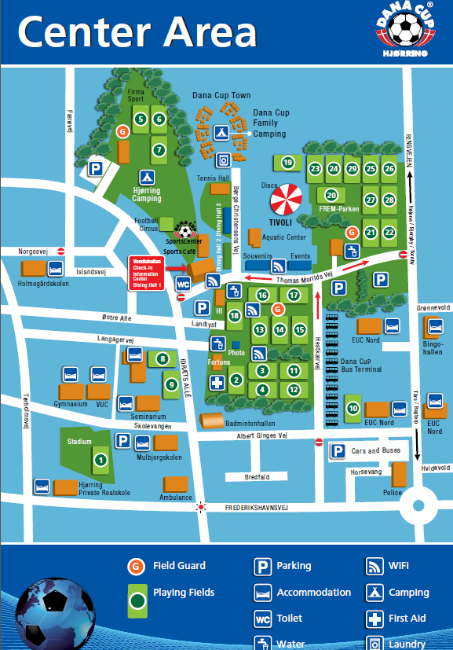

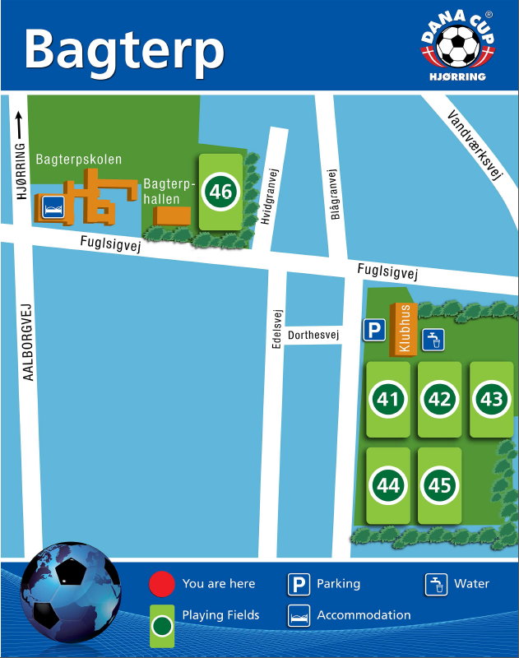

Bagterp - Fuglsigvej 52 - 9800 Hjørring
Banenumre: 41, 42, 43, 44 og 45 - Banetype: Græsbane - Bus nummer: 4
Faciliteter:
- Cafeteria
- Omklædningsrum
- Afstand fra busterminalen: Hestkærvej - 4 km

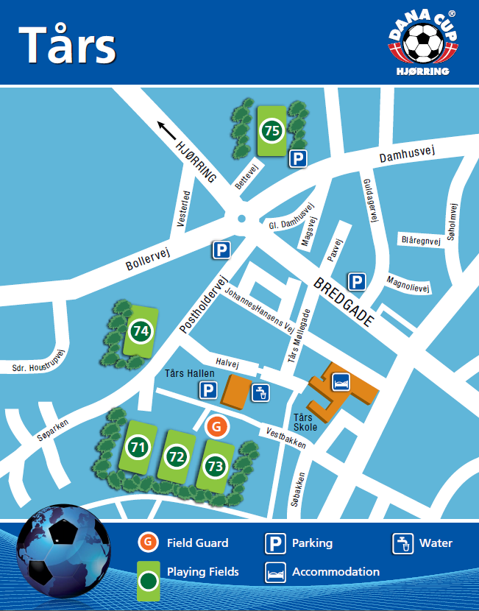

Tårs - Halvej 14 - 9830 Tårs
Banenumre: 71, 72, 73, 74 og 75 - Banetype: Græsbane - Bus nummer: 7
Faciliteter:
- Cafeteria
- Omklædningsrum
- Afstand fra busterminalen: Hestkærvej - 12 km

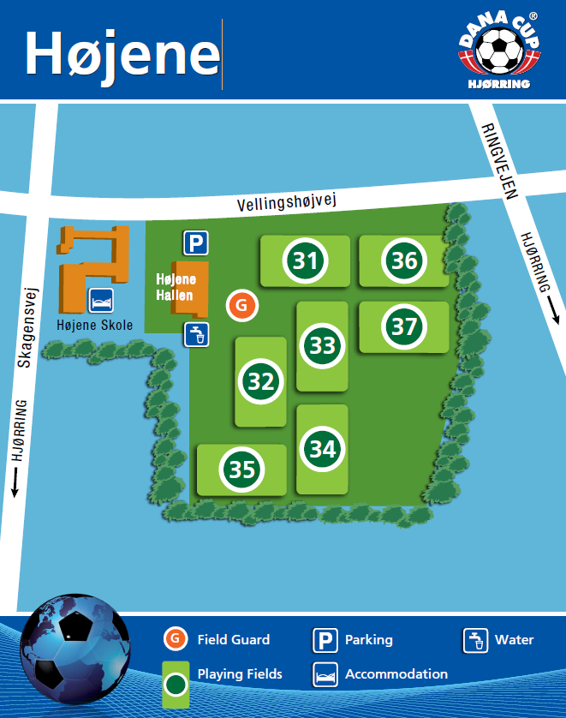

Højene - Vellingshøjvej 380 - 9800 Hjørring

Banenumre: 31, 32, 33, 34, 35, 36 og 37 - Banetype: Græsbane - Bus nummer: 3
Faciliteter:
- Cafeteria
- Omklædningsrum
- Afstand fra busterminalen: Hestkærvej - 3,5 km

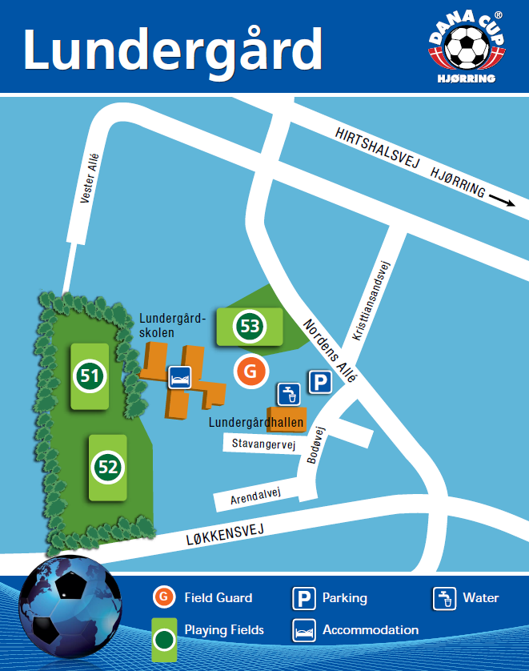

Lundergaard - Bodøvej 13 - 9800 Hjørring
Banenumre: 51, 52 og 53 - Banetype: Græsbane - Bus nummer: 5
Faciliteter:
- Cafeteria
- Omklædningsrum
- Afstand fra busterminalen: Hestkærvej - 4 km

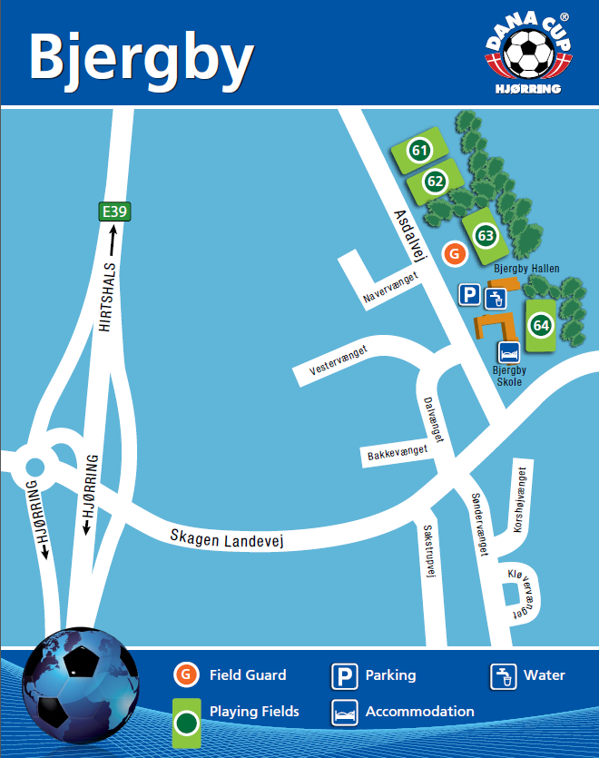

Bjergby - Asdalvej 10 - Bjergby - 9800 Hjørring
Banenumre: 61, 62, 63 og 64 - Banetype: Græsbane - Bus nummer: 6
Faciliteter:
- Cafeteria
- Omklædningsrum
- Afstand fra busterminalen: Hestkærvej - 8 km

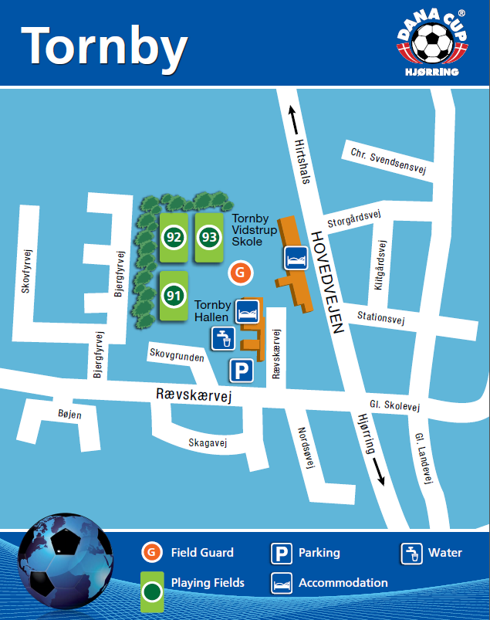

Tornby - Rævskærvej 14 - Tornby - 9850 Hirtshals
Banenumre: 91, 92 og 93 - Banetype: Græsbane - Bus nummer: 9
Faciliteter:
- Cafeteria
- Omklædningsrum
- Afstand fra busterminalen: Hestkærvej - 12 km

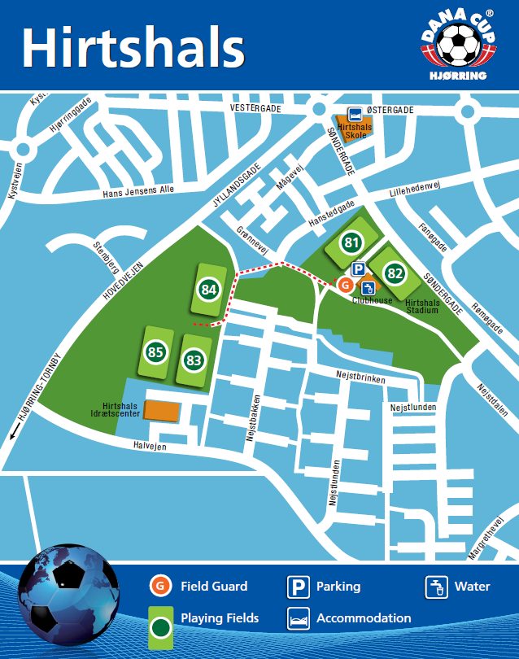

Hirtshals - Søndergade 20 - 9850 Hirtshals
Banenumre: 81, 82, 83, 84 og 85 - Banetype: Græsbane, bane nummer 85 er et kunstgræsbane - Bus nummer: 8
Faciliteter:
- Cafeteria
- Omklædningsrum
- Afstand fra busterminalen: Hestkærvej - 18 km

